История – это фонарь из прошлого, который светит в будущее… В.О.Ключевский

Историческая память должна изучаться и поддерживаться, чтобы государство было сильным. Здесь большим подспорьем могут стать школьные музеи.
Школьный музей обладает специфическими, только ему присущими особенностями образовательно-воспитательного воздействия на учащихся, контакты с музеем обогащают учебно-воспитательный процесс, расширяют диапазон средств, используемых школой. Музей необходим для полноценного преподавания культуры и истории родного края, для воспитания патриотизма.
Наш школьный музей «Музей Героев» был открыт в 2016 году, хотя и раньше велась работа по историческому наследию школы. Экспонаты нашего музея сгруппированы по экспозициям. В настоящее время их в музее три: «История школы», «Краеведение», военно – патриотический раздел - «Җирдәге тынычлык хакына».
Музей играет особую роль в патриотическом воспитании учащихся. Этому способствует всестороннее и многообразное отражение в краеведческом музее жизни родного края, его прошлого и настоящего. Музей – одно из самых действенных орудий воспитания патриотизма, любви к своей земле и чувства гордости за нее. Для того, чтобы вырастить настоящих патриотов, нужно решить следующие проблемы:
- Воспитание патриотизма и гражданственности;
- Развитие духовной культуры и нравственности личности;
- Повышение эрудиции, расширение кругозора.

В музее проводятся экскурсии, уроки, различные торжественные мероприятия. Одновременно продолжается поиск новых экспонатов, ведется исследовательская работа по изучению конкретного вопроса, темы. За время функционирования музея проделана большая работа по составлению экспозиций, сбору материала, изготовлению альбомов, стендов. Постоянно обогащаются экспозиции музея, совершенствуется его содержание, формы и методы работы.
Экспозиция «Җирдәге тынычлык хакына» одна из самых обширных. Здесь можно узнать об 1665-ом эвакогоспитале, который находился в здании нашей школы в годы Великой Отечественной войны.
Основной материал по госпиталю помогла собрать Р.Ш. Хамидуллина. Более широкое представление о тех тяжёлых годах дали рассказы ветеранов, работавших в те годы в госпитале: Барышева Ираида Ивановна, Дементьева Антонина Ивановна, Плесовских Анна Дмитриевна, Орлова Надежда Фёдоровна, Рыжакова Елена Осиповна, Бровина Анна Осиповна, Прохорова Анастасия Егоровна, Нагаева (Дорминтова) Мария Ильинична, Гаязова Мадхия Шайхиевна, Никишина Степенида Федоровна, Чумакова Валентина Матвеевна, Голбахар Самигуллина. К сожалению их никого сейчас нет в живых.
В экспозиции «История школы» можно познакомиться с историей школы (история возникновения МБОУ «Арская начальная общеобразовательная школа №3» уходит своими корнями в XVIII век.) достижениями, педагогическими династиями, старыми школьными предметами: школьные пособия, учебники“Әлифба”, “Русская литература”, “Туган тел”, “Родная речь”, рабочие тетради, прописи,парта, чернильница-непроливайка, перьевая ручка, счёты, барабан, горн, школьная форма , печатная машинка фотоаппарат … Члены кружка «Музейное дело» (руководитель Чугунова А.Х.) были удивлены, услышав историю создания парты, с любопытством разглядывали её, сев за парту пробовали открывать и закрывать крышку парты. В глазах детей можно было наблюдать интерес к познанию.
Экспозиция «Краеведение» помогает представить бытовые условия прабабушек и прадедушек учеников. У большой печи можно увидеть старинную посуду. Из рассказа руководителя кружка дети узнают, что печь не только обогревала помещение, готовила еду, но и служила и баней. В старину зимними семья собиралась у печи –каждый член семьи был занят своим делом. Бабушки пряли пряжу, вязали ( экспонаты: прялка, веретено), мужчины готовились к посевным работам, мастерили посуду ( деревянная посуда) .т.д. Здесь можно увидеть также скатерти, полотенца, нагрудник, лапти, чувяки, наволочки , тапочки ручной работы .

Я веду в своей школе краеведческий кружок, постоянно привлекаю в объединение новых участников. Через краеведческий кружок учащиеся могут получить дополнительные знания по истории нашего города и приобрести навыки музейного дела. Для сбора экспонатов привлекаются учащиеся всех классов и коллектив школы. Большую роль в становлении нашего музея сыграли: Р.Ш. Хамидуллина, Л.Р. Фатыхова, А.Ф.Сабирзянова, Г.К. Закирова, Г.Т. Гиниятова. Ученики школы с удовольствием посещают музей, внимательно слушают программные экскурсии и становятся участниками нашей работы.
Наш школьный музей посещают гости из разных городов и даже стран. Музей посетили гости из Италии, Японии, из Санкт-Петербурга Закиров Анас Давлиевич – военный врач. Он первым заинтересовался и историей эвакогоспиталя. Они оставили свои пожелания в Книге гостей.
В школе продолжается поисково-исследовательская работа. Это направление даёт возможность учащимся проявить себя в исследовательской работе. В рамках исследования можно разрабатывать любую тему, интересующую школьников.
Любовь к малой Родине зарождается в детстве. Возможно, в будущем музей будет рассказывать восторженным посетителям о ваших успехах, о вас, ваших близких и друзьях. Для этого призываю вас вносить свой вклад в пополнение нашего музея, приносить старые предметы, вещи, которые, возможно вам и не пригодятся, а здесь займут достойное место и будут играть роль свидетелей прошлого…Прошлого нашей школы, нашего края, нашей «малой родины».
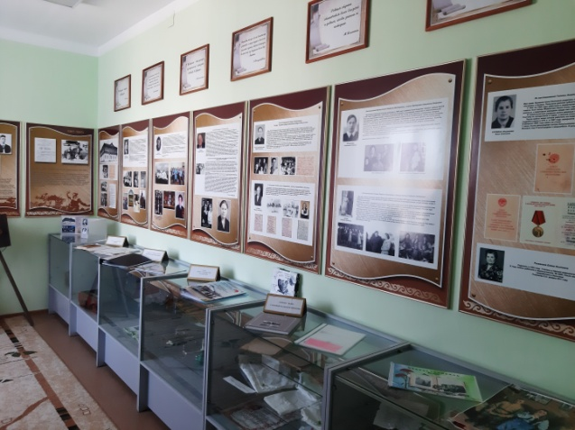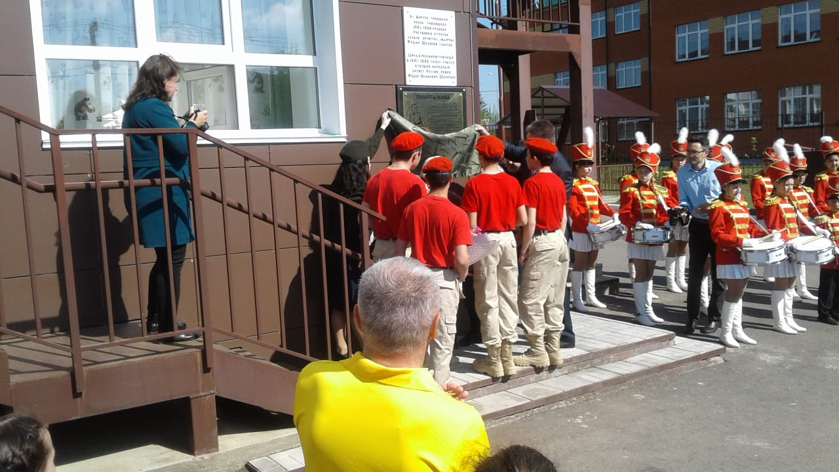

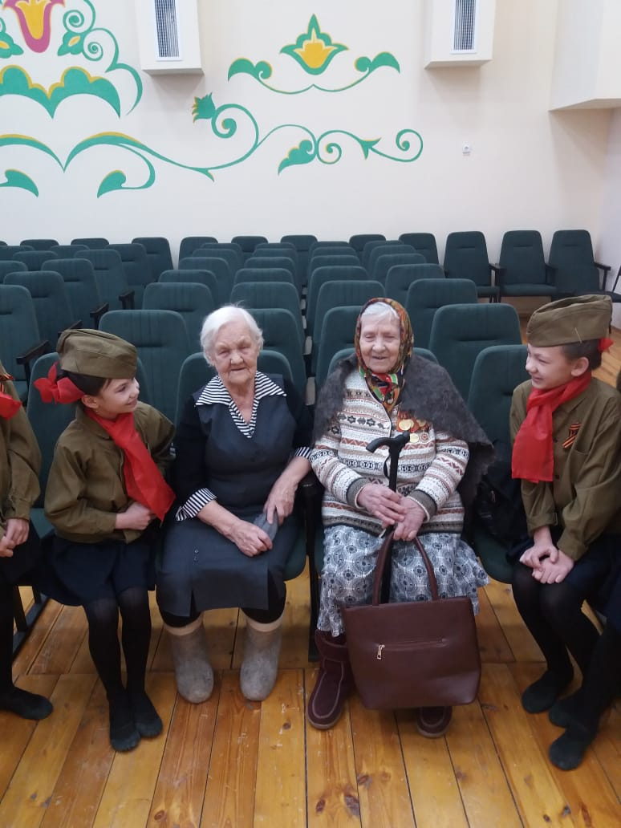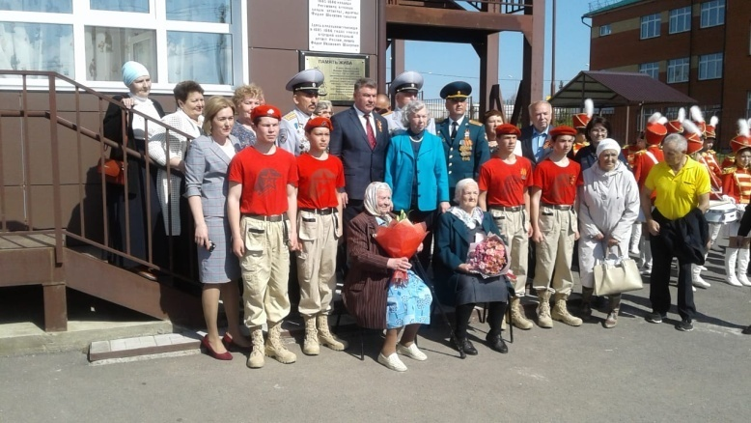

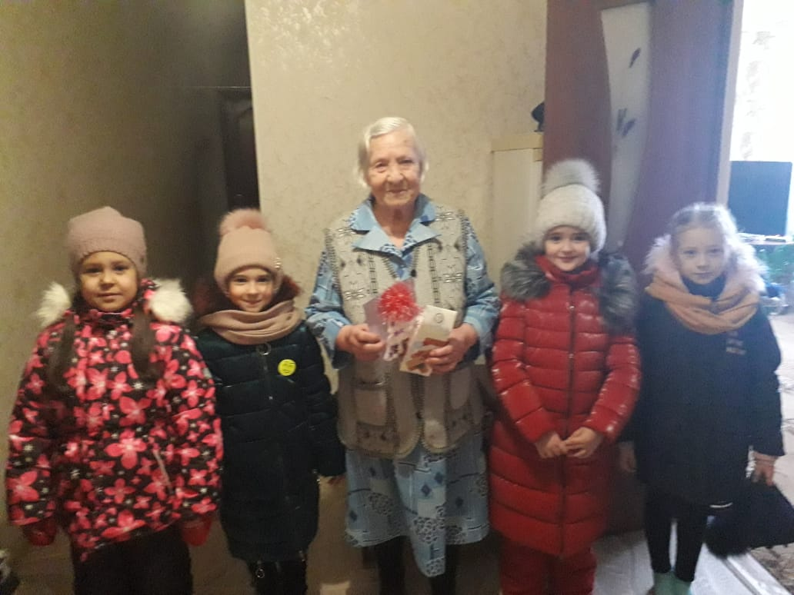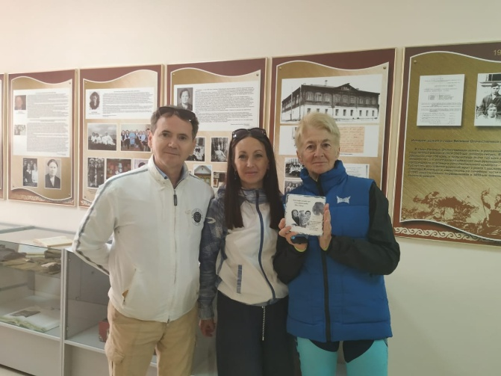
Гости из Италии
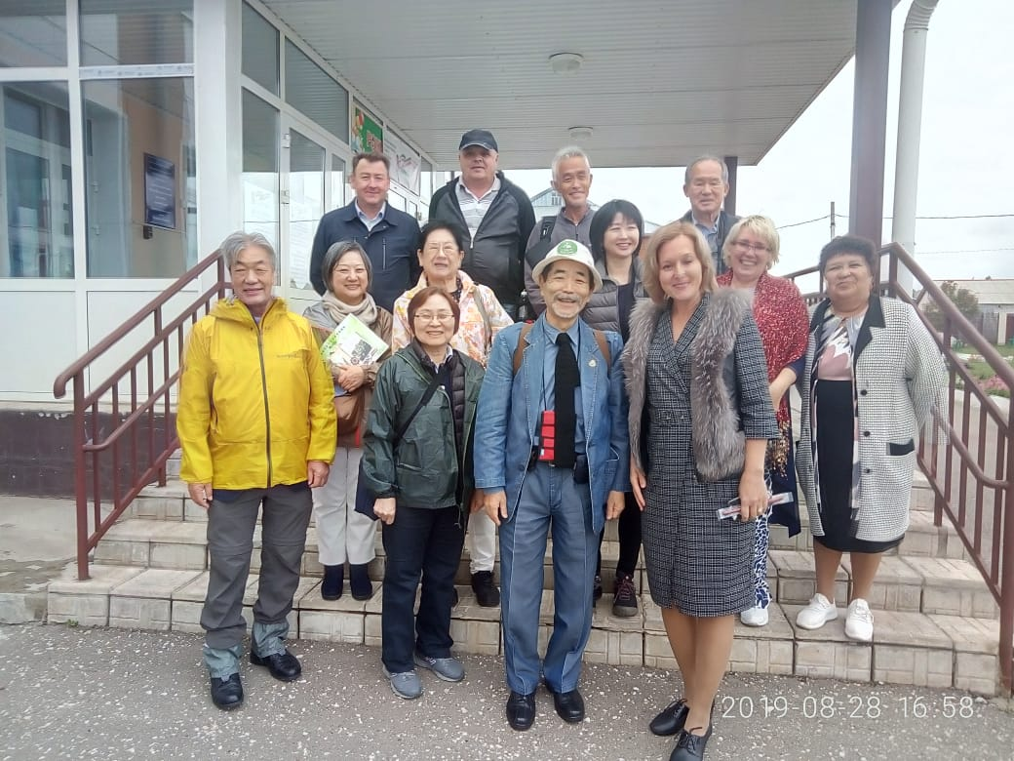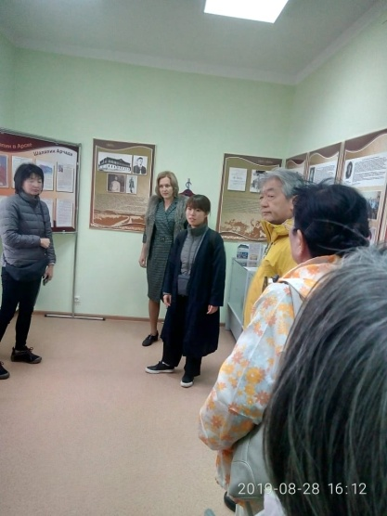
Гости из Японии
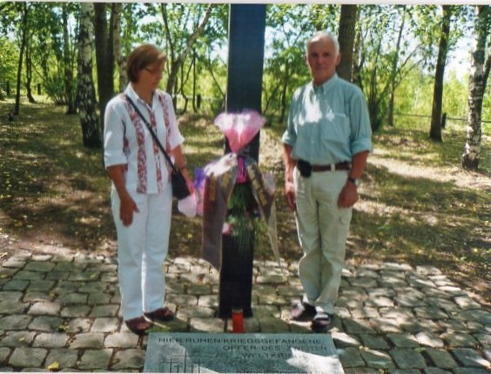
Шнайдер

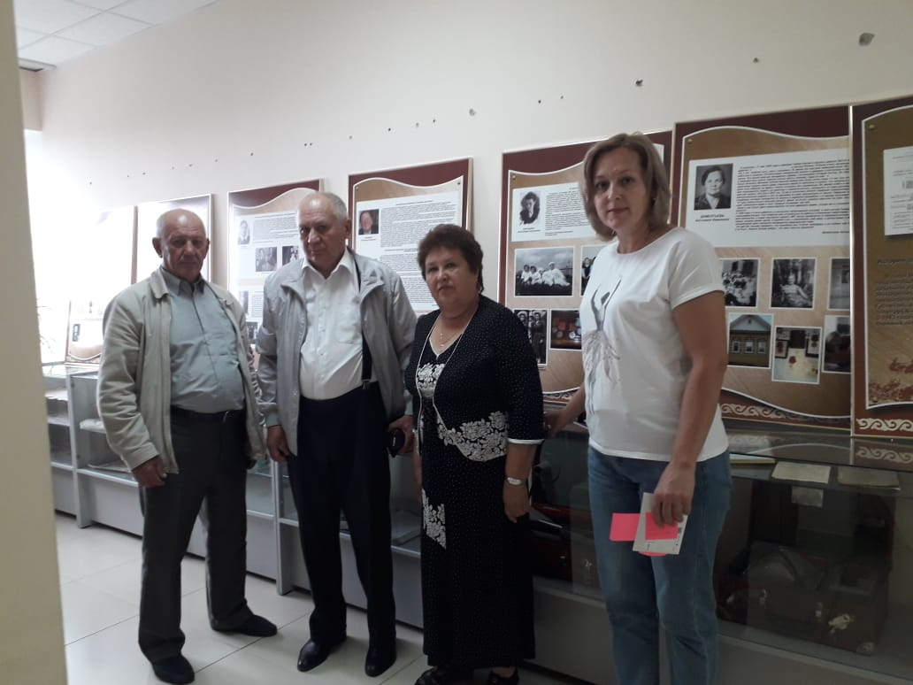
Гость из Санкт-Петербурга Закиров Анас Давлиевич- военный врач.

